Međunarodni projekt „Ljubaznost“
Profesorica Snježana Crčić iz OŠ „ Matija Gubec „ Jarmina sa učenicima 7 .a razreda uključila se u međunarodni projekt „ Ljubaznost“.
Ljubaznost je čin dobrote, brige ili dobrog ponašanja prema drugoj osobi .
Stoga je ljubaznost demonstracija poštovanja i obrazovanja koja se iskazuje dobrom manirom.
Učenici 7.a razreda zajedno sa prof. Snježanom Crčić napravili su u školi vafle. Napisali ljubazne poruke za svoje roditelje, prijatelje.
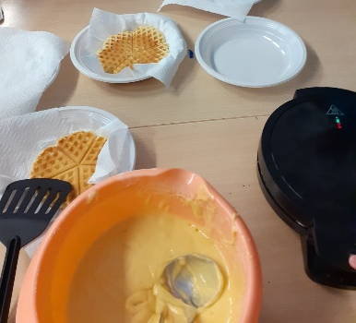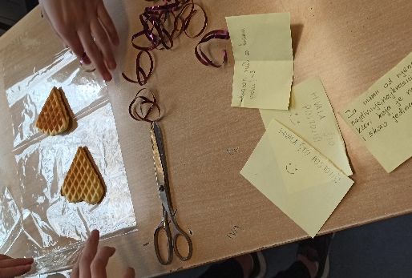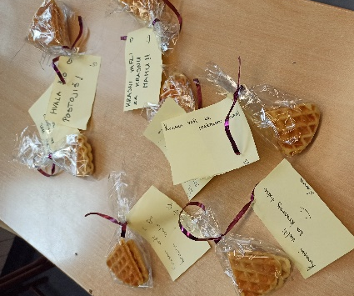
U školi su vafle dijelili učiteljima i tehničkom osoblju uz ljubazno obraćanje. A jedan dio vafla sa ljubaznom porukom poklonili su roditeljima i prijateljima.
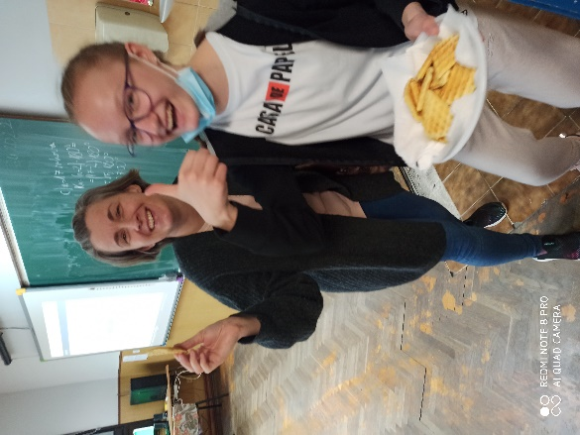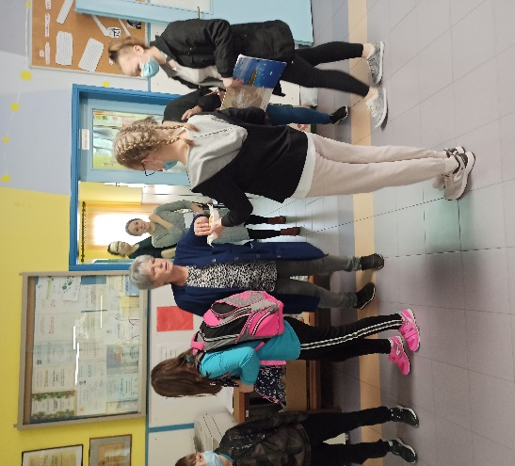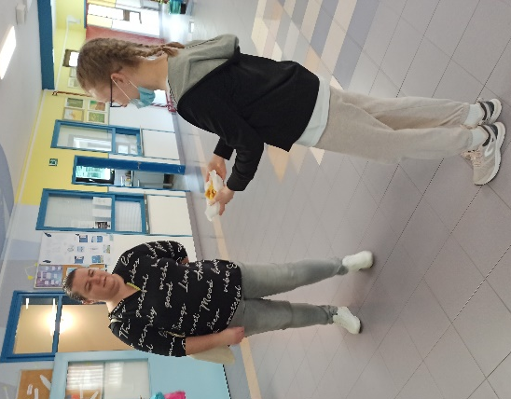

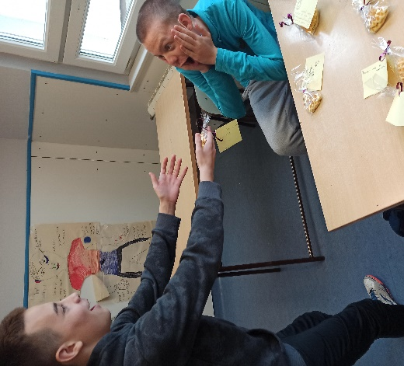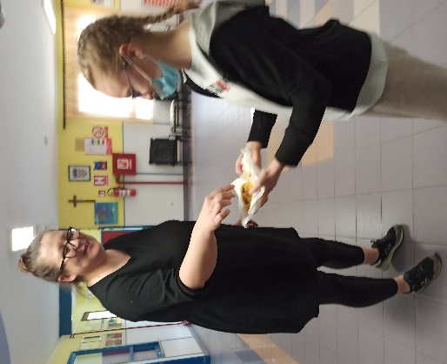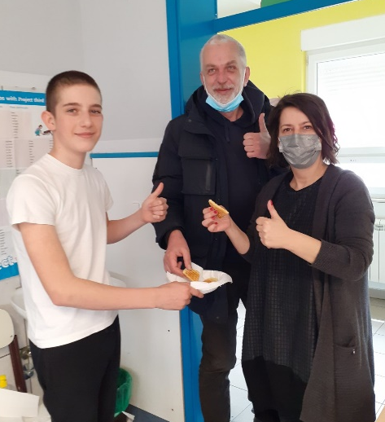

Ne zaboravimo ljubaznost mnogi smatraju moralnom i društvenom vrijednošću kroz koju pojedinci postupaju s poštovanjem, prema normama odgoja, pažljivi su i oprezni kada postupaju prema drugima.

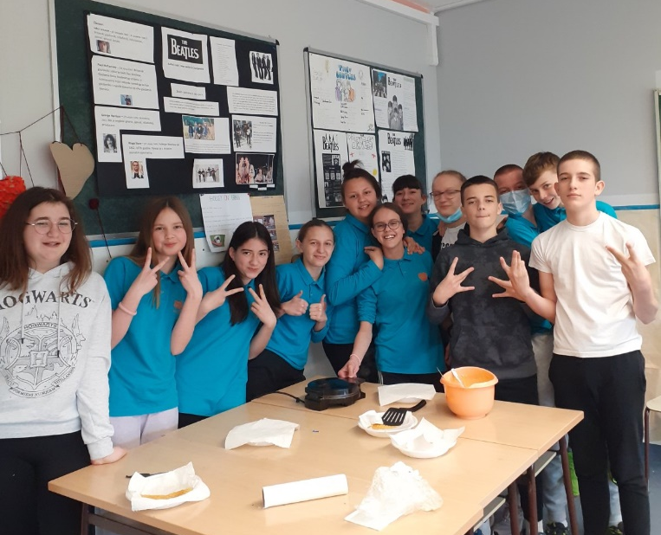

Budimo ljubazni
Učenici 7.a i prof.Snježana Crčić

